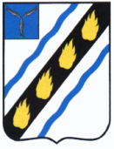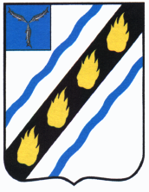

СОВЕТСКОЕ МУНИЦИПАЛЬНОЕ ОБРАЗОВАНИЕ
СОВЕТСКОГО МУНИЦИПАЛЬНОГО РАЙОНА
САРАТОВСКОЙ ОБЛАСТИ
СОВЕТ ДЕПУТАТОВ
третьего созыва

Р Е Ш Е Н И Е

от 30.05.2017 № 211
р.п. Советское

О внесении изменений в решение Совета депутатов Советского муниципального образования от 27.03.2006 № 30

В соответствии с Федеральным законом от 1 мая 2017 № 90-ФЗ "О внесении изменений в статью 21 Федерального закона "О муниципальной службе в Российской Федерации" и руководствуясь Уставом Советского муниципального образования, Совет депутатов РЕШИЛ:
1. Внести в приложение к решению Совета депутатов Советского муниципального образования от 27.03.2006 № 30 «Об утверждении Положения о порядке предоставления отпусков главе администрации Советского муниципального образования и лицам, замещающим муниципальные должности муниципальной службы в администрации Советского муниципального образования» следующие изменения:
- пункт 3 части II Положения о порядке предоставления отпусков главе администрации Советского муниципального образования и лицам, замещающим муниципальные должности муниципальной службы органов местного самоуправления администрации Советского муниципального образования изложить в новой редакции:
«3. Общая продолжительность ежегодного основного оплачиваемого отпуска и ежегодного дополнительного оплачиваемого отпуска за выслугу лет для муниципальных служащих, замещающих высшие и главные должности муниципальной службы, не может превышать 40 календарных дней.».
2. Настоящее решение вступает в силу со дня его официального обнародования в установленном порядке и распространяется на правоотношения, возникшие с 1 мая 2017 года.

Глава Советского
муниципального образования С.А. Кагаков

